GAME DESIGN DOCUMENT:
“AS AVENTURAS DE JÚLIO”

Equipe:
Felipe Simplício
Felipe Lira
Yumi Macedo
Sumário

- Seção I - Visão Geral do Jogo
  - Gênero
  - Público Alvo
  - Fluxo do Jogo
  - Escopo do projeto
    - Número de níveis
    - Número de NPC’s
- Seção II - Jogabilidade e Mecânica
  - Jogabilidade
  - Progressão do jogo
  - Estrutura da missão
  - Objetivos
  - Mecânica
    - Física
    - Movimento
    - Movimento Geral
    - Objetos
      - Pegando objetos
    - Ações
      - Botões
    - Combate
  - Fluxo de tela
    - Fluxograma de tela
  - Salvando
- Seção III – História, Cenário e Personagem
  - História e Narrativa
    - Backstory
    - Progresso do Jogo
  - Game World
    - Aparência geral do mundo
    - Personagem
      - Personalidade
      - Aparência
        - Características Físicas
        - Animações
  - Inimigos
  - Obstáculos
- Seção IV – Níveis
  - Level #1
    - Sinopse
    - Objetivo
  - Level #2
    - Sinopse
    - Objetivo
  - Level #3
    - Sinopse
    - Objetivo
- Seção V - Interface
  - Sistema Visual
    - HUD
    - Câmera
    - Modelo de iluminação
  - Sistema de controle
- Seção VI – Técnico
  - Hardware
  - Hardware e software de desenvolvimento
  - Game Engine

- Seção I - Visão Geral do Jogo

O jogo mostra Júlio, um arqueólogo, e por gostar muito de aventuras e ser muito curioso acabou descobrindo que em uma certa ilha existia um tesouro. Foi então que Júlio foi em busca desse tesouro perdido, mas não esperava que seria tão complicado.
Em busca do tesouro perdido acabou ficando preso dentro da caverna que existia na ilha, a partir daí sua aventura começa, passará por vários obstáculos e criaturas diversas para conseguir se libertar da caverna. Durante toda essa aventura, Júlio tem que resgatar a maior parte dos tesouros que estarão espalhados, tendo apenas três vidas para conseguir escapar da caverna e chegar novamente na ilha.

  - Gênero

É um jogo de aventura que tem um pouco de ação, está em terceira pessoa. Terá três fases com cenários diferentes, em cada uma haverá obstáculos novos e diversos inimigos. O jogo é de plataforma, baseados nos jogos que são semelhantes, como Mario Bros, Sonic e Alex Kidd.

  - Público Alvo
O jogo é livre para toda faixa etária, desde adolescentes a adultos, sem necessidade de saber jogar. Feito para quem tem interesse em jogos de aventura, dinâmico.
  - Fluxo do Jogo

O fluxo do jogo são os obstáculos que o Júlio terá que passar durantes as três fases do jogo, o jogador terá que conseguir pegar a chave para passar pelas portas. O Jogo não terá um tempo certo para cada fase, vai depender do próprio jogador, com um cronometro contando quanto tempo durou cada fase.

  - Escopo do projeto

    - Número de níveis

O jogo terá três níveis que representam a saída de Júlio da ilha.
- Primeira fase: Será na caverna, onde o arqueólogo ficará preso ao tentar encontrar o tesouro.
- Segunda fase: Será a floresta, onde o arqueólogo passará após sair da caverna, a floresta representa o caminho entre a caverna e a ilha.
- Terceira fase: É a última fase que será na ilha, onde começou toda a história.

    - Número de NPC’s

O jogo terá quatro NPC, o lobo, o cachorro, o morcego e o zumbi eles entrarão em todas as fases do jogo e tentarão matar o arqueólogo.

- Seção II - Jogabilidade e Mecânica

  - Jogabilidade
    - Progressão do jogo

Na primeira fase o jogo começa com um nível de dificuldade, e ao decorrer da fase a dificuldade vai aumentando.
O que define o nível da dificuldade é a quantidade de obstáculos e inimigos ao longo da fase, sendo que, quanto mais longe chegar o jogador mais difícil o jogo se torna.

    - Estrutura da missão

Cada fase tem seu desafio, porém com o mesmo objetivo. Encontrar a saída, porém, para encontrar a saída o jogador tem que passar pelos desafios e encontrar uma chave que se encontra na fase para abrir a porta da saída. esta chave é sempre protegida por obstáculos e inimigos.

    - Objetivos

Sem a chave o jogador não consegue abrir a porta para sair! Dito isto, é necessário que o jogador encontre e consiga capturar a chave para abrir a porta final. O jogador também tem como objetivo coletar o maior número de pontos possível.

  - Mecânica
    - Física

O universo físico é representado basicamente por uma ampla área, onde Júlio pode andar. Além da para terrestre, Júlio também pode andar em plataformas suspensas, onde a textura aplicada é um pouco diferenciada.

    - Movimento
      - Movimento Geral

Júlio pode se movimentar durante a fase por qualquer superfície considerada sólida, movendo-se para frente e para trás, pulando e atacando com um chute baixo.

    - Objetos
      - Pegando objetos

O usuário pode pegar itens de pontuação, vida e a chave para destrancar a porta. Ambos os itens são indicados ao usuário no quadrado do canto superior esquerdo com suas devidas simbologias (coração: quantidade de vida do usuário e estrela: quantidade de pontos do usuário).


FIGURA 1 – Itens de pontuação


FIGURA 2 – Vida do personagem

FIGURA 3 – Chave de acesso para outra fase

    - Ações
      - Botões

Movimentando com as setas para a direita e esquerda é possível controlar a direção que o jogador vai seguir. Apertando a tecla para cima o jogar executa a ação de pulo e a tecla espaço é usada para chutar inimigos.

    - Combate

Existem duas formas de atacar no jogo. O usuário pode optar por dar um chute simples no inimigo para dar danos e também pular em cima do mesmo.

  - Fluxo de tela
    - Fluxograma de tela

As telas/cenas, são apresentadas no diagrama a baixo, sendo que cada bloco representa a tela que deverá ser exibida dependendo da ação ou consequência do jogo.

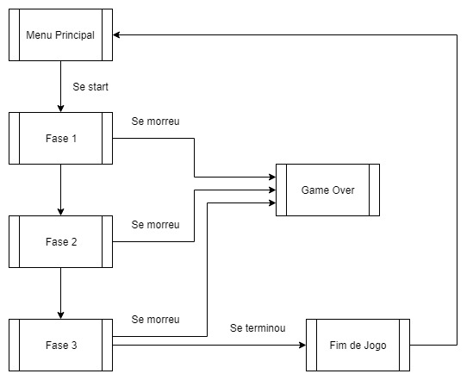
FIGURA 4 - Fluxo de telas do jogo

  - Salvando

O progresso do jogo poderá ser salvo a qualquer momento, sendo possível iniciar do ponto onde parou no momento do salvamento. Também é possível que o jogo seja salvo automaticamente conforme o progresso do jogo.

- Seção III – História, Cenário e Personagem
  - História e Narrativa
    - Backstory

Júlio é um famoso historiador e aventureiro de nacionalidade brasileira. Famoso por suas conquistas, Júlio sempre gostou de desafios e de explorar lugares inéditos.
Quando pequeno, a avó de Júlio sempre contou uma história de que existia uma ilha misteriosa chamada Yutwolipe, onde se encontrava vários tesouros não explorados. Júlio sempre ouviu dizer que todos que encontraram a ilha jamais conseguiram sair. Júlio até então achava que era apenas uma lenda, até encontrar o possível mapa de como chegar até a ilha. tendo em mãos o mapa, Júlio foi logo em busca de sua jornada afim de explorar a então misteriosa e desconhecida ilha Yutwolipe.
Júlio logo entrou a ilha, mas ele não tinha dimensão dos perigos que estariam por vir.
Já em seu caminho de volta, após sua expedição, Júlio se depara com um buraco. Assim que Júlio se aproxima parte do chão de desfaz e Júlio acaba caindo em uma caverna. E assim começa a jornada de Júlio para sair da ilha.

    - Progresso do Jogo

O progresso do jogo é baseado no percurso de Júlio até a saída. Durante o percurso, Júlio de depara com várias armadilhas e inimigos como lobos e etc. Ao derrotar os inimigos e vencer os obstáculos, Júlio tem a oportunidade de pegar a chave escapar do local até que consiga sair da ilha.

  - Game World
    - Aparência geral do mundo

    - Personagem
      - Personalidade

Júlio, o personagem em questão, é obcecado por desafios e possui uma personalidade muito forte. Júlio não gosta de serviços pela metade e não tem medo do perigo. Ele não sossega até alcançar seus objetivos.

FIGURA 5 – Personagem Júlio

      - Aparência
        - Características Físicas

O personagem tem um tom de pele clara com roupa de arqueólogo e sempre com seu chapéu. Júlio tem por volta de 1.82 de altura e um olhar penetrante de confiança.

        - Animações

O personagem de possui algumas animações básicas como: andar, saltar, correr e um salto para trás ao levar dano e também a animação de ataque (chute baixo).
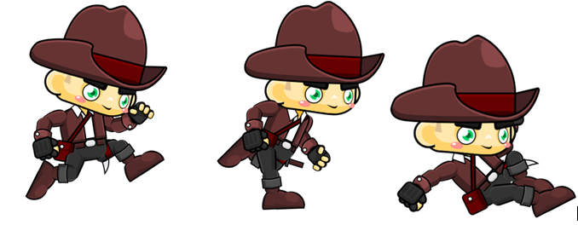FIGURA 6 – Ações do personagem
  - Inimigos
Durante as fases do jogo, os inimigos aparecerão a todo o momento atrapalhando Júlio a escapar da ilha. Serão 4 tipos de inimigos, cachorro, morcego, lobo e um zumbi.

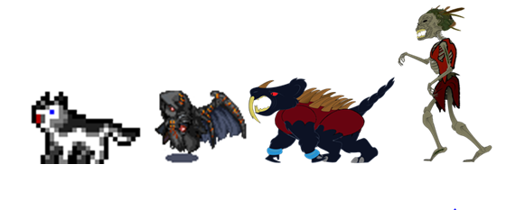
FIGURA 7 – Inimigos do jogo
  - Obstáculos
Durante as fases, existirão obstáculos fixos que dificultarão a passagem de Júlio pelas fases. Serão 3 tipos de obstáculos, espinho e dois tipos de serras/laminas.


FIGURA 8 – Obstáculos fixos

- Seção IV – Níveis
  - Level #1
    - Sinopse
No nível 1, o cenário foi feito dentro da caverna, onde toda a aventura de Júlio começa, pois, ficará preso ali. Terá diversos obstáculos e inimigos, como o lobo, para que o atrapalhe chegar até a porta que o levará para a próxima fase.

    - Objectives
O objetivo é que o jogador conclua a fase recolhendo ao máximo todos os diamantes que estarão espalhados durante o jogo e também seja bem cauteloso durante a jogada, pois são 3 chances apenas para conseguir passar de fase.

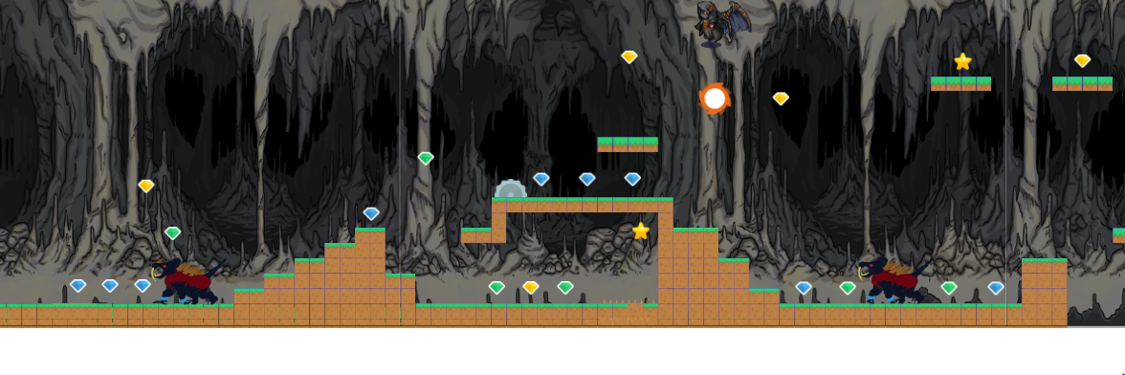
FIGURA 9 - Início da fase 1
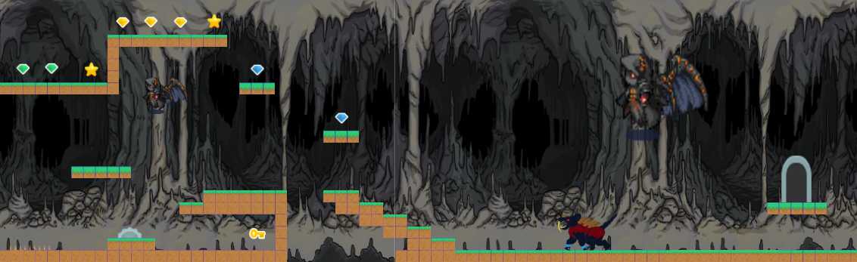
FIGURA 10 - Final da fase 1.

  - Level #2
    - Sinopse
No nível 2, o cenário foi feito dentro da floresta que será o percurso que Júlio fará até chegar na praia novamente. Durante toda a fase, Júlio também enfrentará os seus inimigos e vários obstáculos ( serão diferentes da fase 1).

    - Objectives
O objetivo é que o jogador conclua a fase recolhendo ao máximo todos os diamantes que estarão espalhados durante o jogo e também seja bem cauteloso durante a jogada, pois são 3 chances apenas para conseguir passar de fase.

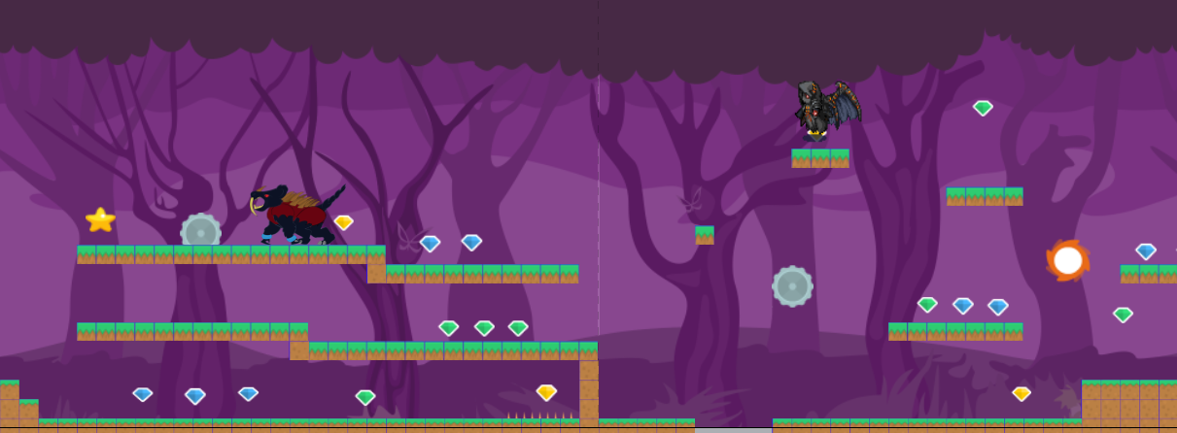
FIGURA 11 - Início da fase 2

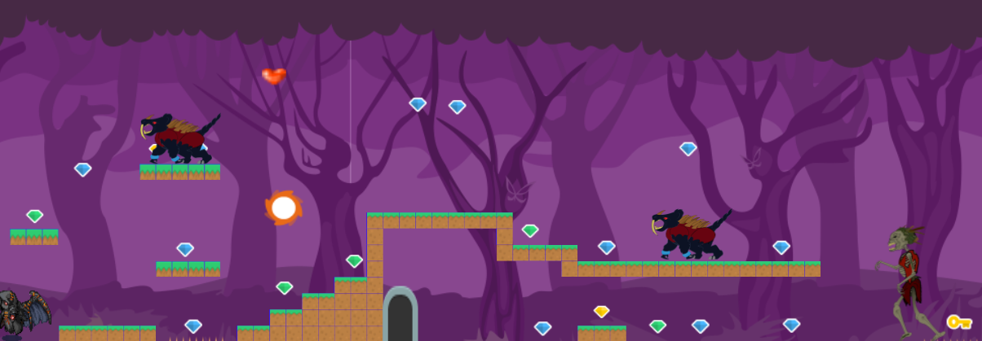
FIGURA 12 - Final da fase 2

  - Level #3
    - Sinopse
No nível 3, o cenário foi feito na praia que é o trajeto final das aventuras de júlio.
Se conseguir ultrapassar, os inimigos, os obstáculos e o desafio final, o arqueólogo estará livre novamente.

    - Objectives
O objetivo é que o jogador conclua a fase recolhendo ao máximo todos os diamantes que estarão espalhados durante o jogo e também seja bem cauteloso durante a jogada, pois são 3 chances apenas para conseguir passar de fase. Para que conclua o final do jogo, o jogador terá que enfrentar o desafio final.

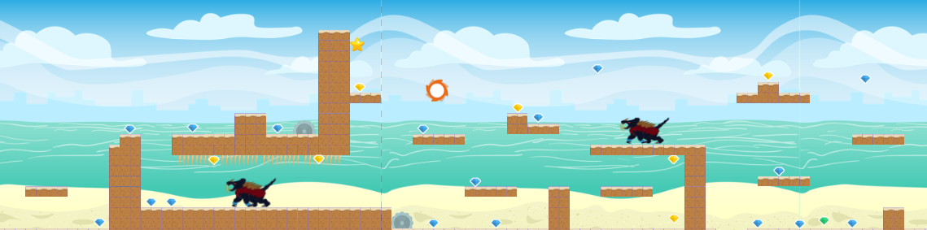
FIGUR 13 - Início da fase 3.

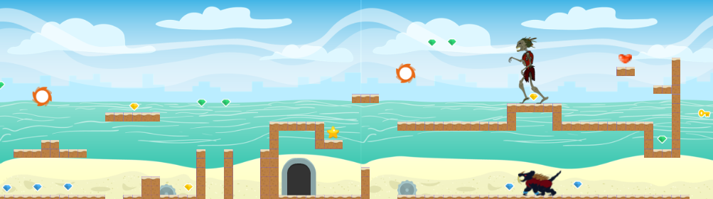
FIGURA 14 - Final da fase 3

- Seção V - Interface
  - Sistema Visual
    - HUD

As funções de controle presentes na HUD do jogo controlam a vida do usuário, quanto tempo de jogo até o momento, pontuação atual e se o jogador encontrou a chave para a porta.

    - Câmera

A câmera acompanha o jogador em uma perspectiva 2D no estilo de jogo de plataforma, tendo uma vista lateral do jogo. No jogo proposto não há alternâncias entre câmeras, sendo que apenas a câmera principal se faz presente.

    - Modelo de iluminação

A iluminação do cenário varia conforma a fase em que o jogador se encontra. Na primeira fase a iluminação está mais baixa, pois o jogador encontra-se em uma caverna em busca da saída. Quando o jogador consegue escapar da caverna ele irá para a segunda fase que se passa em uma floresta. Neste caso a iluminação é media, simulando uma vegetação densa. Já na última fase o jogador se encontra na praia prestes a escapar da ilha. Por ser um local mais aberto a iluminação nesta fase é um pouco mais forte.

  - Sistema de controle

Com os comandos do teclado é possível movimentar o personagem ao longo do percurso das fases.
Segue definições dos comandos específicos:

- Seta para esquerda: Movimenta o personagem para a esquerda
- Seta para a direita: Movimenta o personagem para a direita
- Seta para cima: Executa o comando de pulo do jogador
- Tecla espaço: Executa a ação de ataque
- Tecla Esc: Menu/Pause

- Seção VI – Técnico
  - Hardware

- Windows XP ou superior ou Linux (Sistemas de 32 e 64 bits)
- Processador 1Ghz
- Memória RAM mínima 1GB (para XP) e 2GB (para Vista e Seven)
- Placa de Vídeo 128Mb
- Mouse
- Teclado
- Monitor com resolução 1024x768 com 32 bits de cores

  - Hardware e software de desenvolvimento

- Windows 10 (Sistema 64 bits)
- Processador 2.90 Ghz
- Memória RAM 8GB
- Placa de Vídeo GeForce 2GB
- Monitor com resolução 1024x768 com 32 bits de cores

  - Game Engine

- Contruct 2.

